0.2 ข้อมูลผู้บริหาร
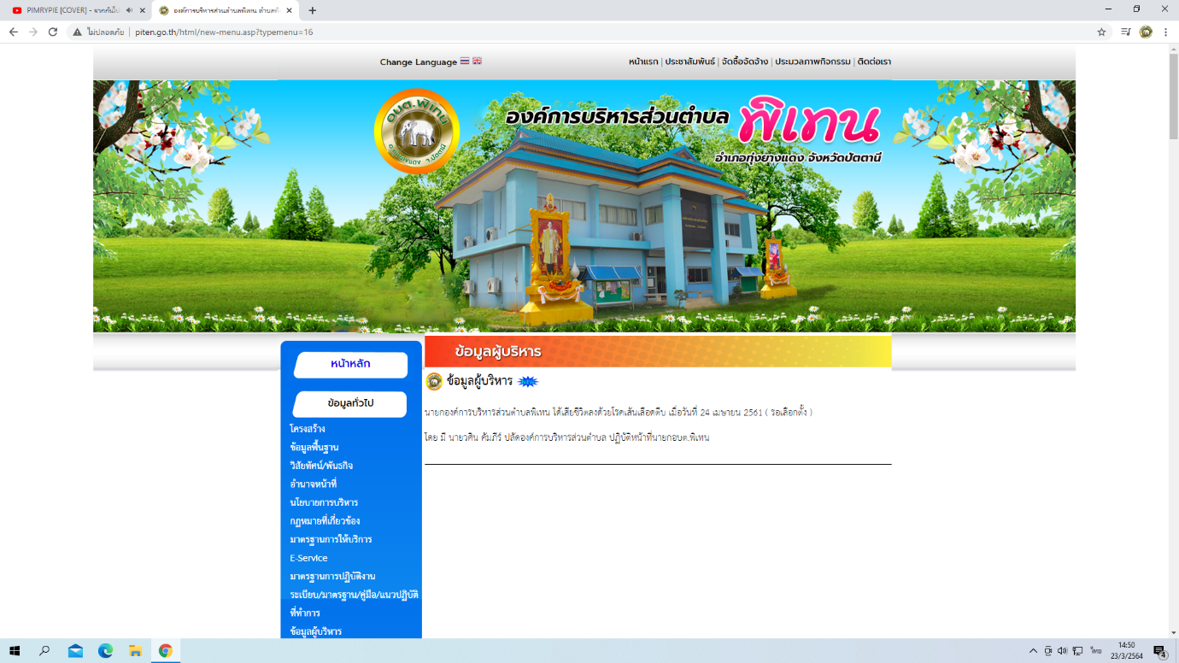

0.4 แผนยุทธศาสตร์หรือแผนพัฒนาหน่วยงาน

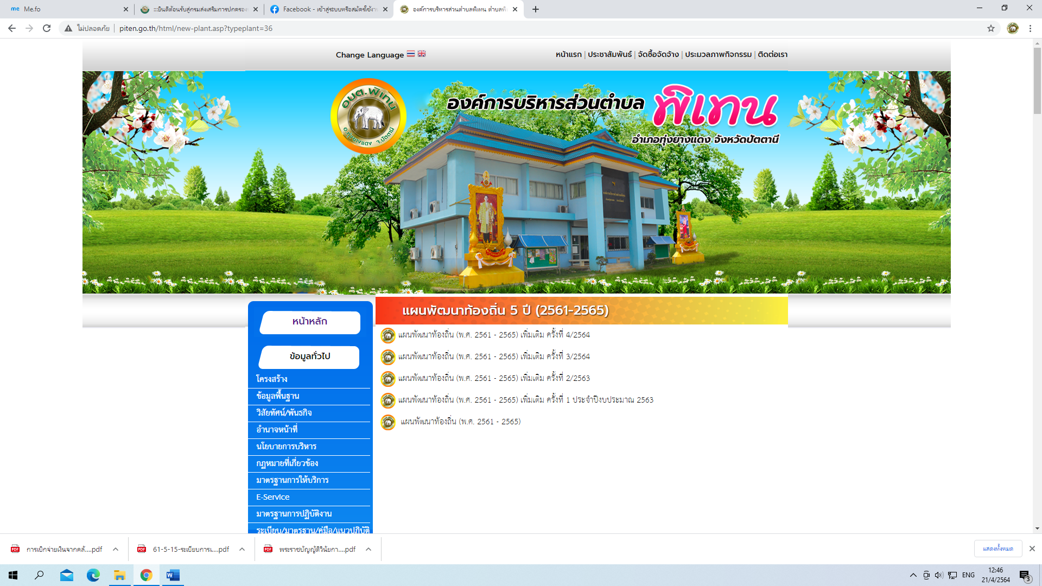
0.6 กฎหมายที่เกี่ยวข้อง
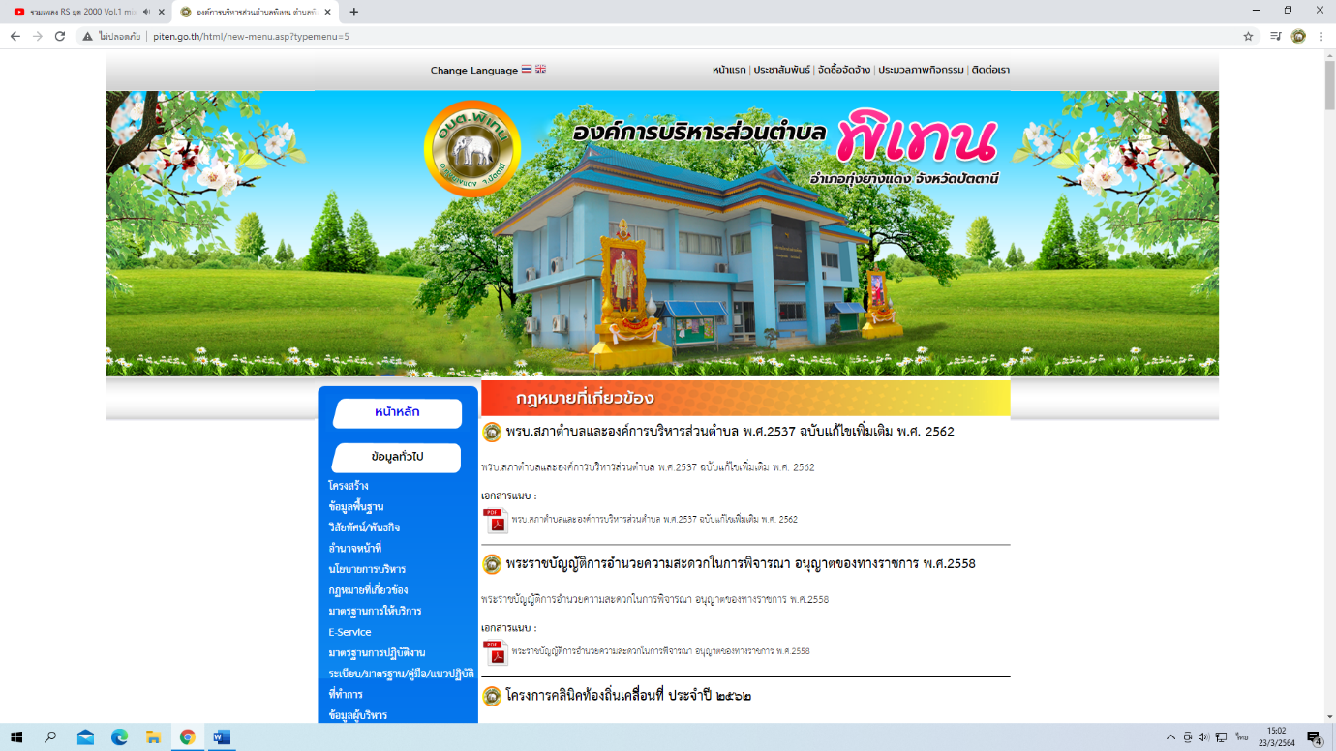

0.11 รายงานกำกับติดตามการดำเนินงานประจำปี รอบ 6 เดือน

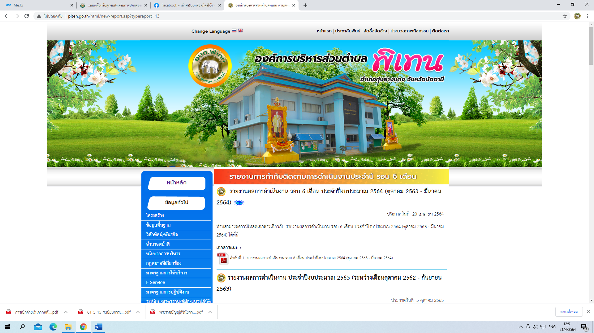

0.14 คู่มือหรือมาตรฐานการให้บริการ

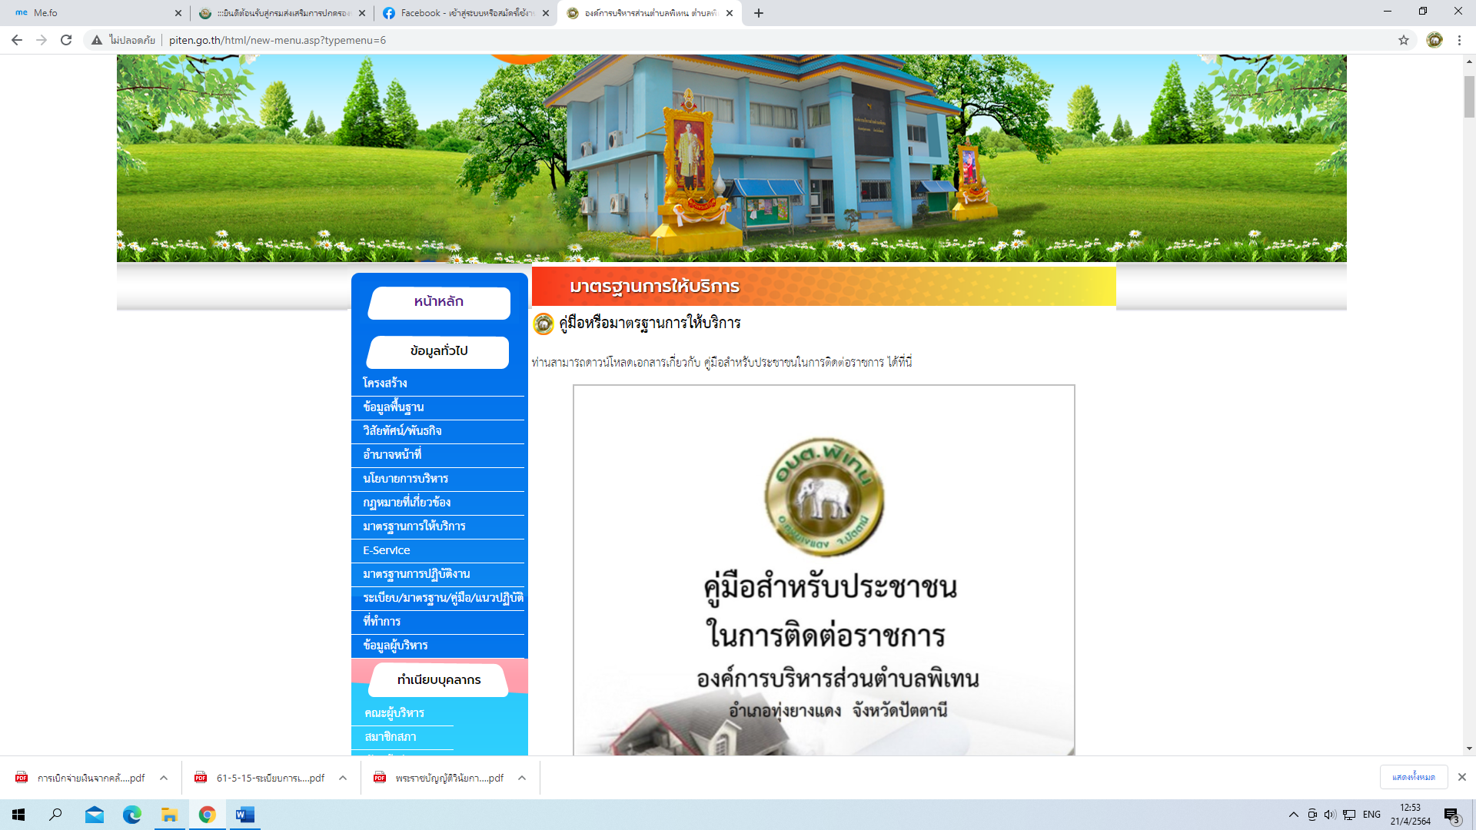

0.15 ข้อมูลเชิงสถิติการให้บริการ

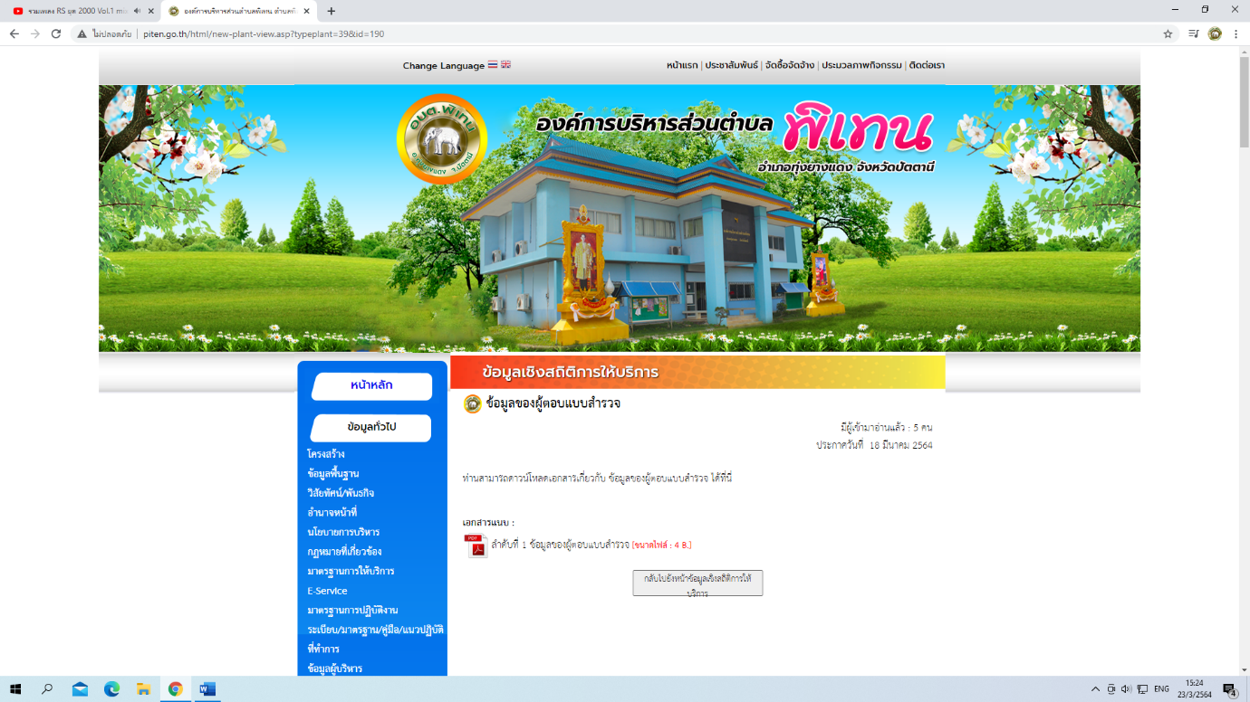

0.24 รายงานผลการจัดชื้อจัดจ้างหรือการจัดหาพัสดุประจำปี

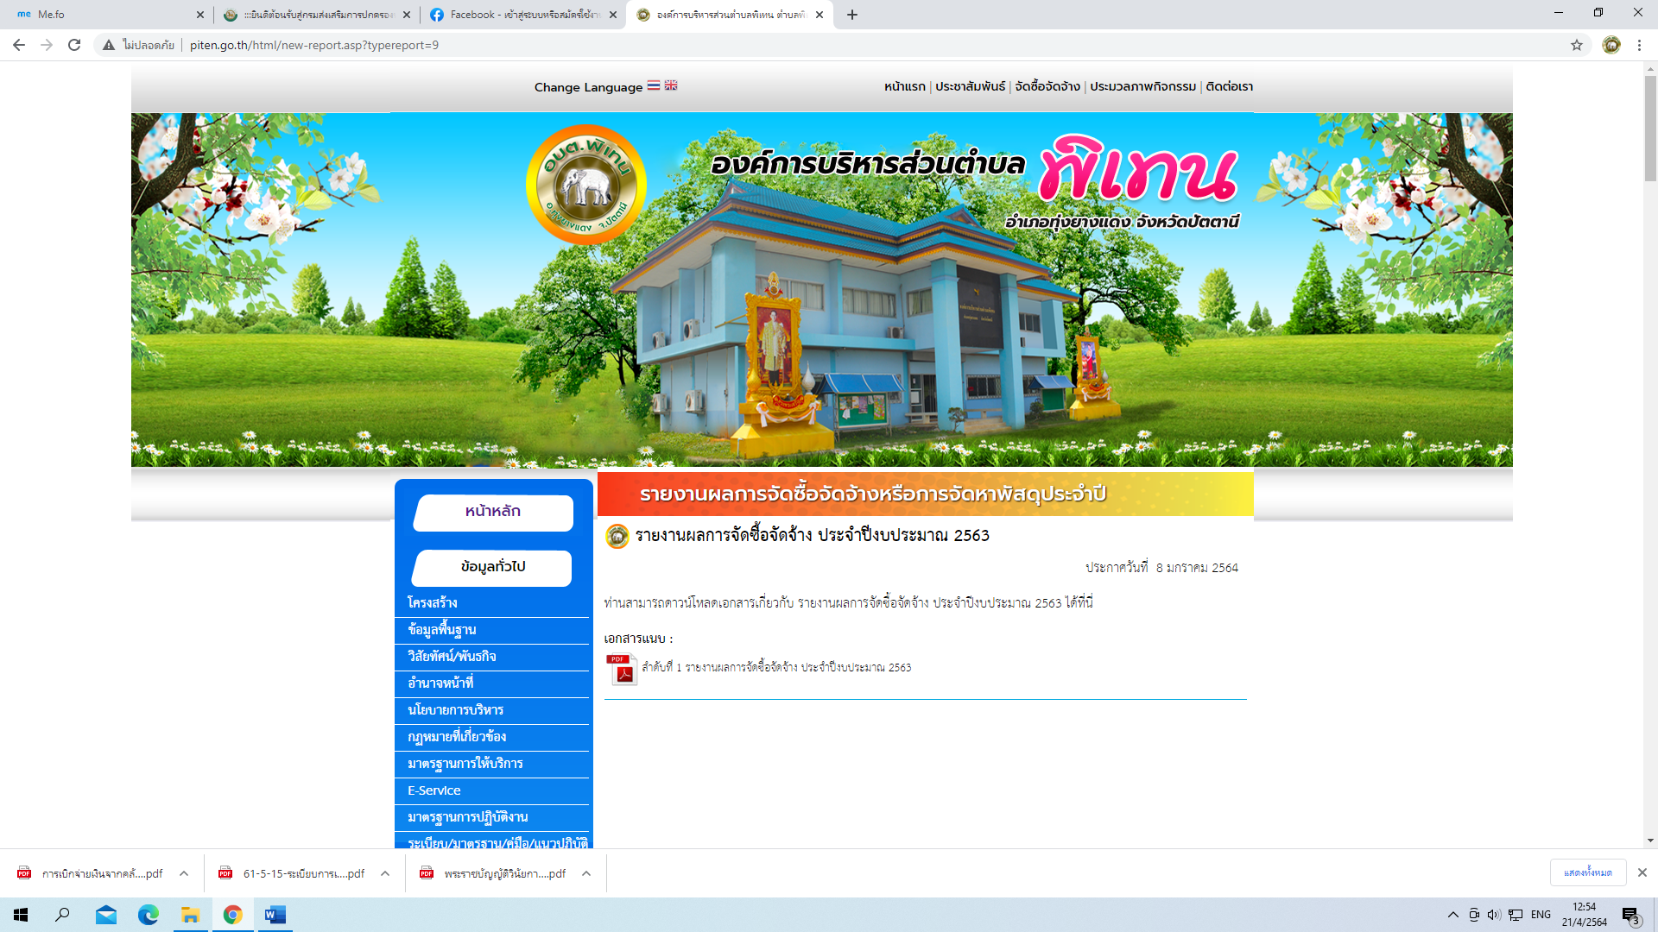

0.30 ช่องทางแจ้งเรื่องร้องเรียนการทุจริต

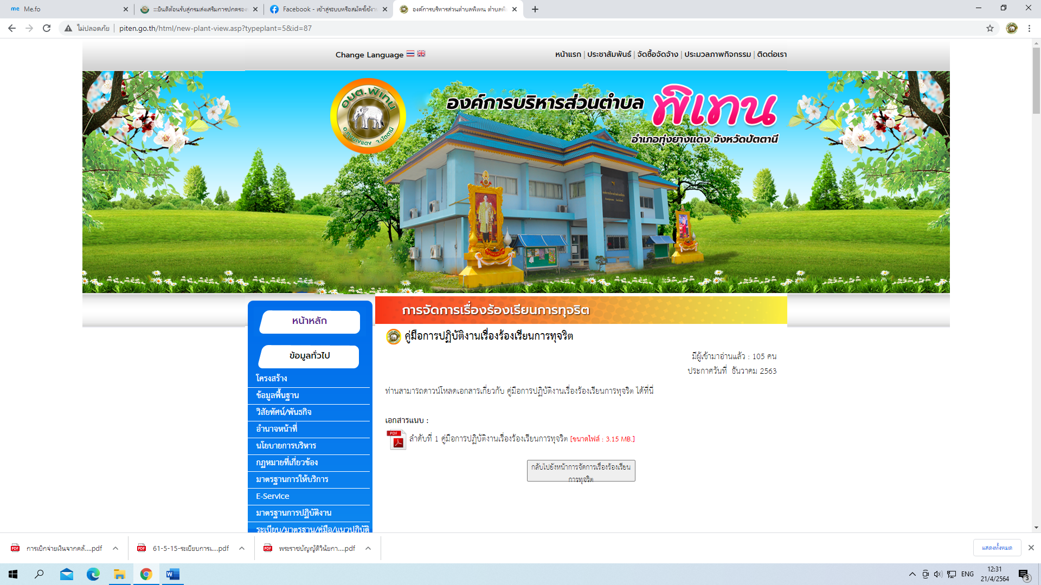

0.31 ข้อมูลเชิงสถิติเรื่องร้องเรียนการทุจริตประจำปี

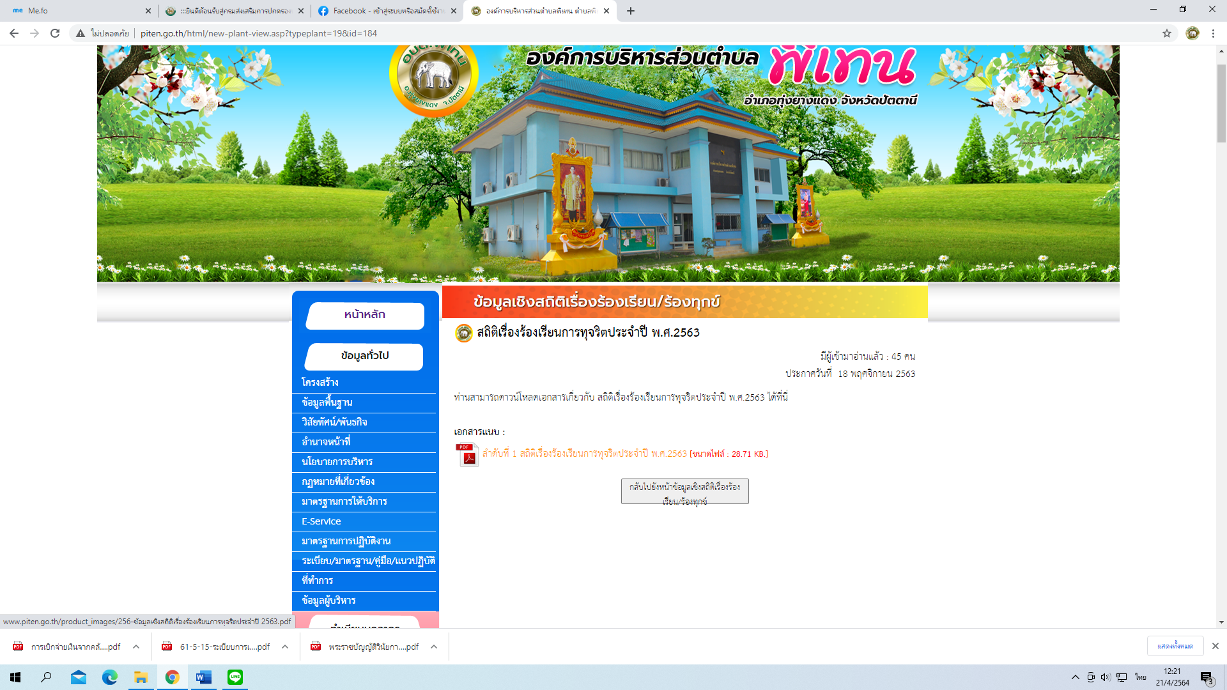

0.34 เจตจำนงสุจริตของผู้บริหาร

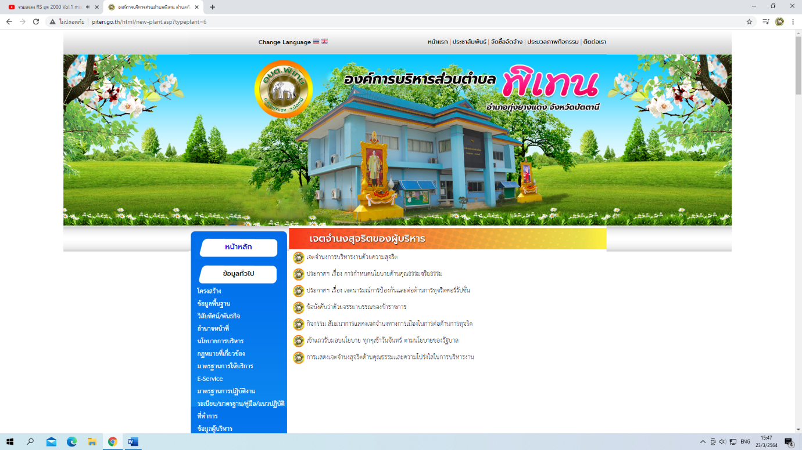

0.35 การมีส่วนร่วมของผู้บริการ
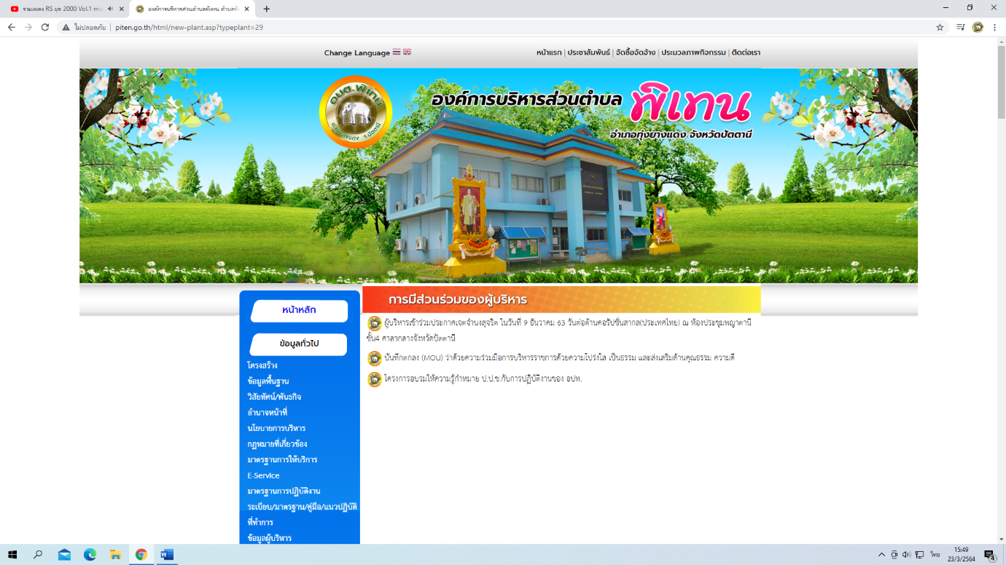

0.43 การดำเนินการตามมาตรการส่งเสริมคุณธรรมและความโปรร่มใสภายในหน่วยงาน

